Informacja prasowa, 29 lipca 2025 r.

Onet, TVN 24, Wirtualna Polska – to najbardziej opiniotwórcze media czerwca według najnowszego raportu IMM

Najbardziej opiniotwórczym medium czerwca ponownie został Onet z wynikiem blisko 5,3 tys. odniesień w innych mediach. Na drugim miejscu – z liczbą ponad 4,1 tys. wzmianek – znalazł się TVN24. Podium zamyka Wirtualna Polska, osiągając wynik ponad 3,9 tys. cytowań – informuje Instytut Monitorowania Mediów w najnowszym raporcie Najbardziej opiniotwórcze media w Polsce.
W czerwcowym w zestawieniu TOP 15 najbardziej opiniotwórczych mediów w Polsce największy udział – 33% – zyskała prasa („Rzeczpospolita”, „Gazeta Wyborcza”, „Fakt”, „Dziennik Gazeta Prawna”, „Super Express”, „Przegląd Sportowy”). 32% udziału należy do portali internetowych (Onet, Wirtualna Polska, Interia, meczyki.pl). Udziałem wynoszącym 24% może pochwalić się telewizja (TVN24, Polsat News, TVP Sport). Najmniejszy udział – wynoszący 11% – miały stacje radiowe (RMF FM, Radio ZET).

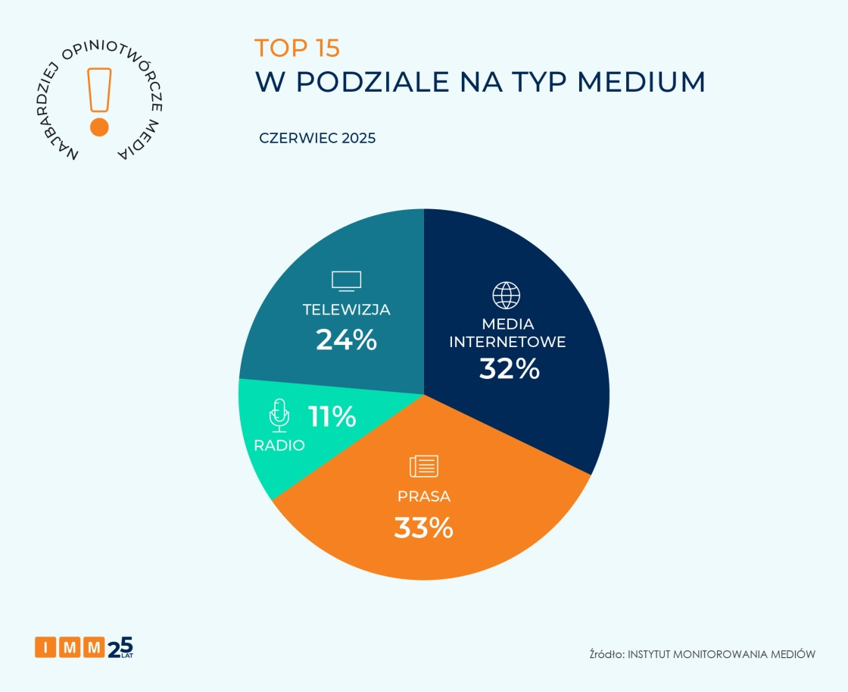

TOP 15 najbardziej opiniotwórczych mediów czerwca
Najbardziej opiniotwórczym medium w został Onet z wynikiem blisko 5,3 tys. cytowań. Redakcja dotarła do informacji zamiarze Donalda Tuska zwrócenia się do Sejmu z wnioskiem o wotum zaufania wobec swojego rządu.
Drugie miejsce, z wynikiem ponad 4,1 tys. wzmianek, należy do TVN24. Stacja na żywo relacjonowała wyniki sondaży exit poll i late poll podczas wieczoru wyborczego II tury wyborów prezydenckich.
Podium zamyka Wirtualna Polska z wynikiem ponad 3,9 tys. odniesień w innych mediach. Dziennikarze portalu dotarli do informacji o umorzonym śledztwie, w którym Roman Giertych pełnił rolę prawnika obsługującego cztery spółki zaangażowane w wyprowadzenie kilkudziesięciu milionów złotych ze spółki Polnord.
Awansem o 10 pozycji może pochwalić się portal Meczyki. Portal osiągnął wynik blisko 1,4 tys. wzmianek m.in. dzięki wywiadowi z prezesem PZPN Cezarym Kuleszą na temat kandydatów na nowego trenera polskiej reprezentacji.

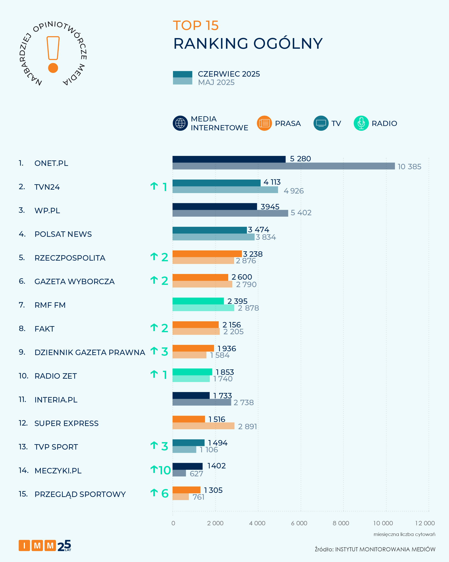

Podium najbardziej opiniotwórczych tytułów prasowych otwiera „Rzeczpospolita”
Zestawienie najczęściej cytowanych tytułów prasowych w czerwcu otwiera „Rzeczpospolita” z ponad 3,2 tys. wzmiankami i awansem o 1 pozycję. Dziennik dotarł do informacji o planach prezydenta-elekta Karola Nawrockiego dotyczących składu jego przyszłej kancelarii. Szefem miałby zostać gdański radny Karol Rabenda.
Drugie miejsce należy do „Gazety Wyborczej”, która wygenerowała 2,6 tys. cytowań i również awansowała o 1 pozycję. Gazeta jako pierwsza poinformowała o tym, że majowe wybory prezydenckie były ostatnim wspólnym startem PSL i Polski 2050.
Ostatnie miejsce na podium należy do „Faktu” z wynikiem blisko 2,2 tys. wzmianek i – tak samo – jedną pozycją wyżej w rankingu IMM. Tabloid poinformował, że jednym z zainteresowanych objęciem funkcji selekcjonera polskiej reprezentacji w piłce nożnej był Miroslav Klose, niemiecki trener polskiego pochodzenia.
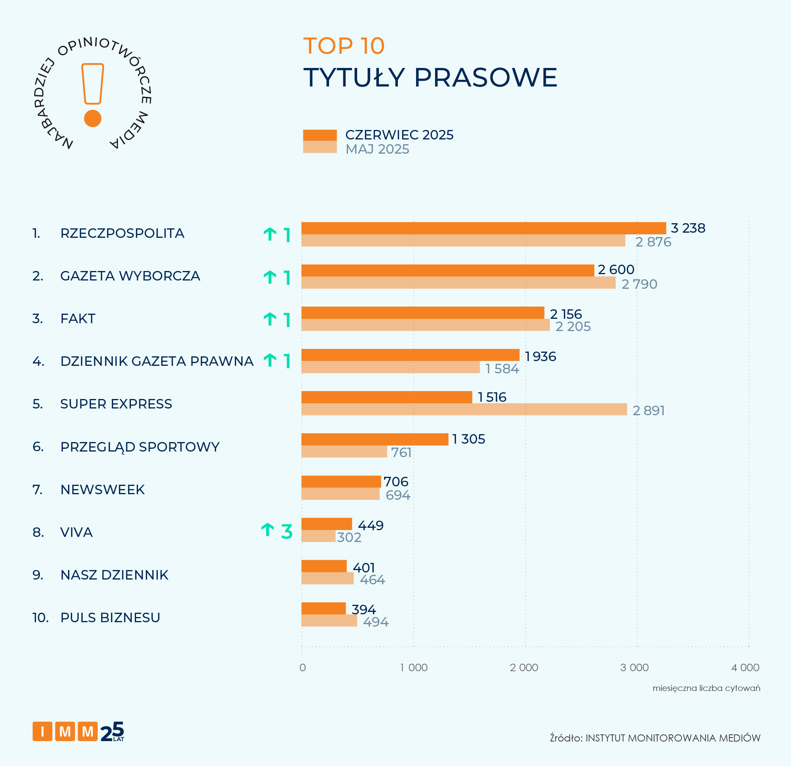

TVN24 liderem cytowalności wśród stacji telewizyjnych
Najbardziej opiniotwórczą stacją czerwca, utrzymując pozycję lidera i osiągając wynik ponad 4,1 tys. wzmianek, został TVN24.
Na drugim miejscu – generując niemal 3,5 tys. cytowań – znalazł się Polsat News. Stacja relacjonowała wyniki sondaży exit poll i late poll Ipsos zrealizowane na zlecenie TVN24, TVP i Polsat News.
Na trzecim miejscu zestawienia IMM uplasował się TVP Sport z wynikiem blisko 1,5 tys. wzmianek i awansem o 2 pozycje. Wywiadu stacji udzielił Jan Bednarek, kapitan zastępujący Piotra Zielińskiego podczas meczu Finlandia – Polska.
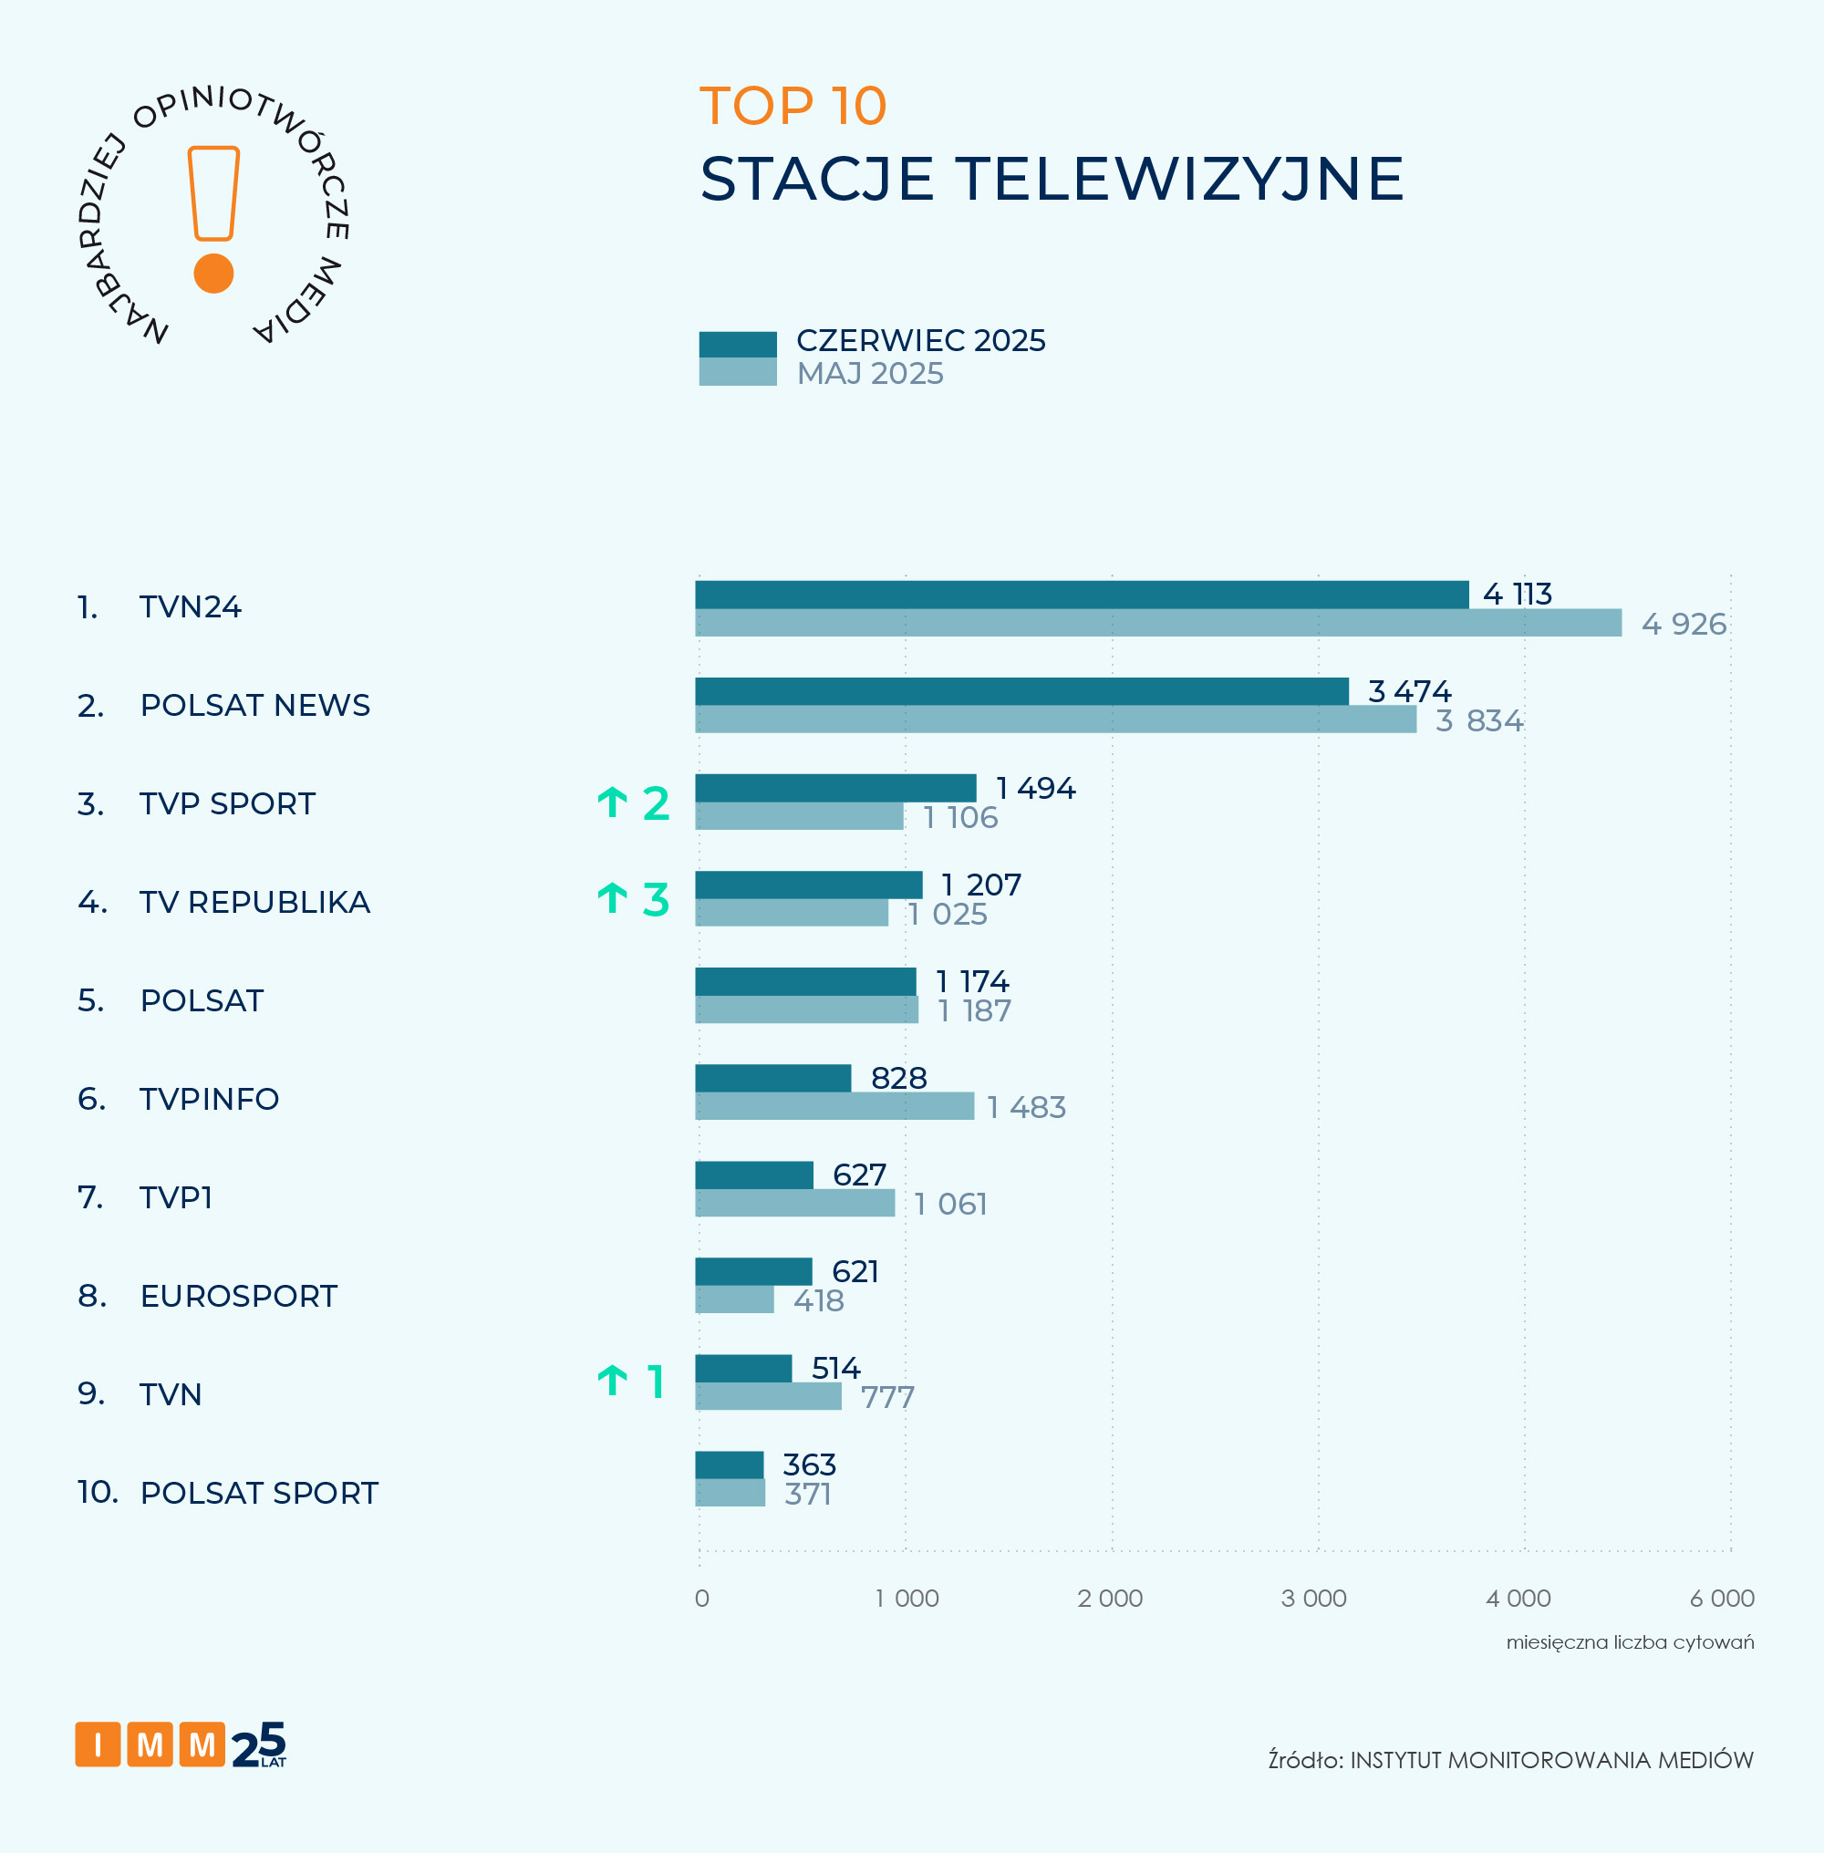

RMF FM najbardziej opiniotwórczą stacją radiową
Pozycję lidera w rankingu najczęściej cytowanych stacji radiowych czerwca utrzymało RMF FM, osiągając wynik blisko 2,4 tys. wzmianek. Rozgłośnia poinformowała o śmiertelnym wypadku polskiego żołnierza na terenie jednostki wojskowej w woj. warmińsko-mazurskim.
Drugie miejsce zajęło Radio ZET, osiągając wynik ponad 1,9 tys. cytowań. Gościem stacji był minister finansów Andrzej Domański, który zapowiadał m.in. wprowadzenie podatku od rezerw bankowych.
Podium zamyka Polskie Radio Program I z wynikiem 398 cytowań. Jedynka jako pierwsza poinformowała o unieważnieniu przetargu na zakup dla wojska 32 kolejnych śmigłowców S-70i Black Hawk z zakładów PZL Mielec dla Wojska Polskiego.
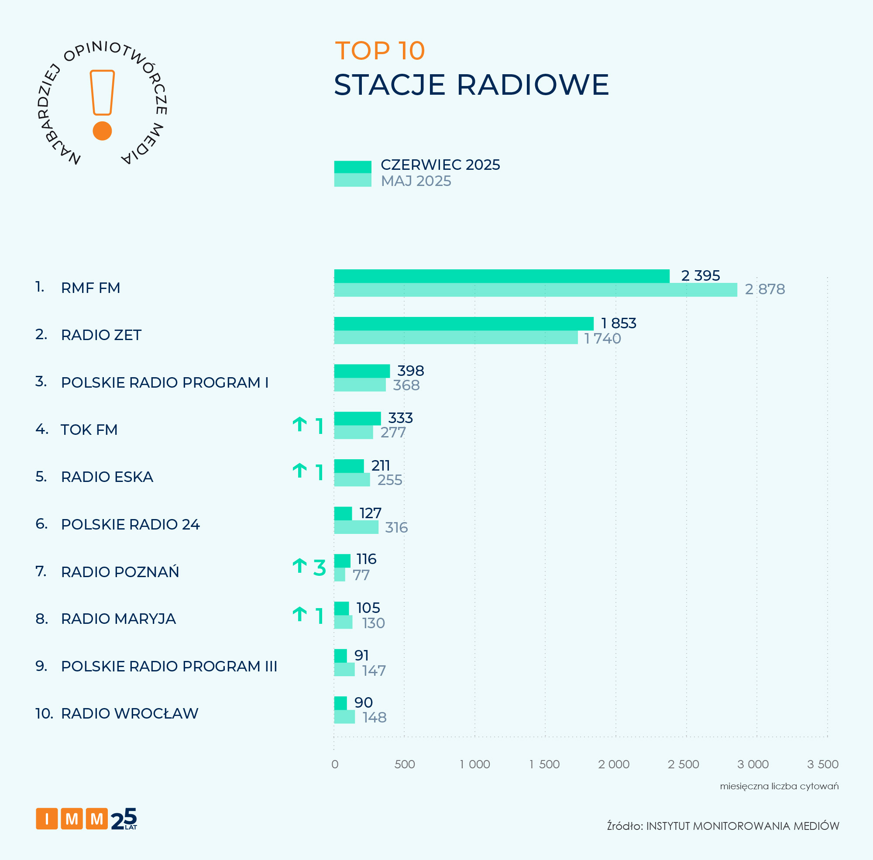

Najbardziej opiniotwórczym portalem w czerwcu został Onet
Pierwsze miejsce w zestawieniu IMM najbardziej opiniotwórczych portali czerwca zajął Onet z blisko 5,3 tys. wzmiankami. Na drugim miejscu znalazła się Wirtualna Polska z ponad 3,9 tys. cytowaniami.
Podium zamyka Interia z ponad 1,7 tys. odniesieniami innych redakcji. Portal potwierdził informację o śmierci polsko-amerykańskiego przedsiębiorcy Thomasa Kokosińskiego, który miał zostać inwestorem Wisły Kraków.
Awansem aż o 8 pozycji może pochwalić się Kanał Sportowy. Serwis wygenerował 583 wzmianki m.in. dzięki wywiadowi ze Zbigniewem Bońkiem, w którym komentował dymisję Michała Probierza.
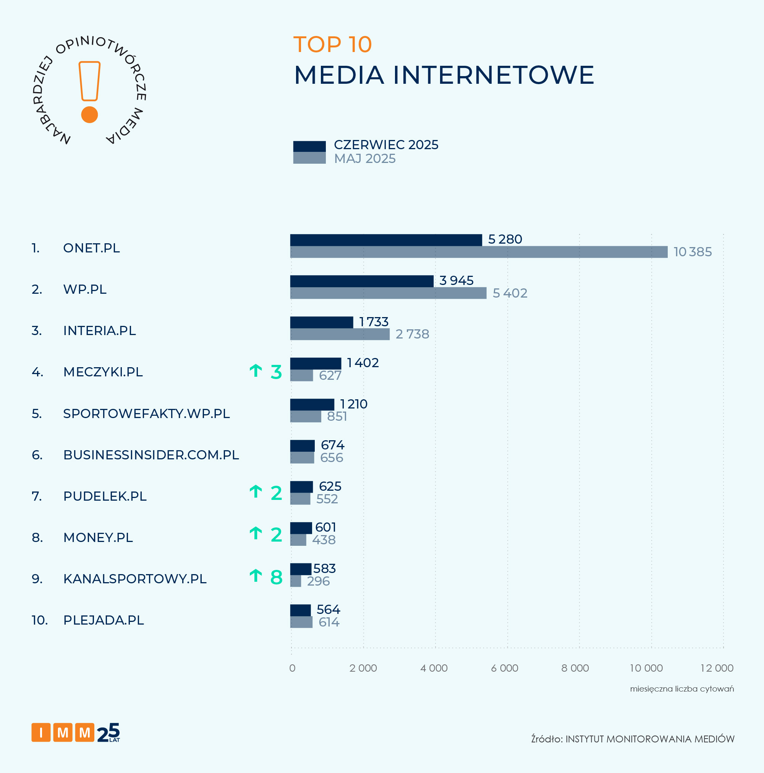

Nowe tytuły na podium opiniotwórczych tygodników
Podium najbardziej opiniotwórczych tygodników i dwutygodników otwiera „Newsweek”, zdobywając w czerwcu 706 wzmianek. Tygodnik poinformował, że szefem Kancelarii Prezydenta może zostać Przemysław Czarnek.
Drugie miejsce należy do „Vivy” (awans o 1 pozycję), na którą inne redakcje powoływały się 449 razy. Redakcja komentowała relację tanecznej pary z „Tańca z Gwiazdami” – Filipa Gurłacza i Agnieszki Kaczorowskiej. Podium zamyka „Do rzeczy” z wynikiem 346 cytowań i awansem o 2 pozycje.
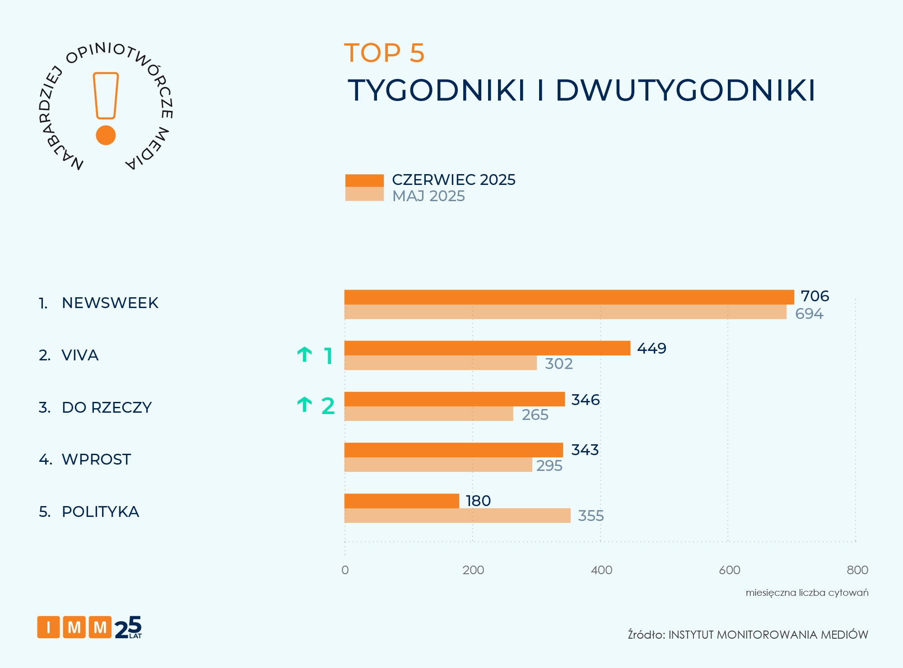

Najbardziej opiniotwórczym miesięcznikiem ponownie „Forbes”
Zestawienie IMM najczęściej cytowanych miesięczników i dwumiesięczników czerwca otwiera „Forbes”, który wygenerował 299 cytowań i utrzymał pozycję lidera. W czerwcu ukazał się ranking 100 Najcenniejszych Kobiecych Marek Osobistych tworzony cyklicznie przez „Forbes Women” i Instytut Monitorowania Mediów.
Drugie miejsce należy do magazynu „Perspektywy” z wynikiem 273 cytowań i awansem aż o 4 pozycje. Na łamach miesięcznika ukazał się najnowszy Ranking Szkół Wyższych. Na trzeciej pozycji znalazł się „Twój Styl” ze 162 wzmiankami.
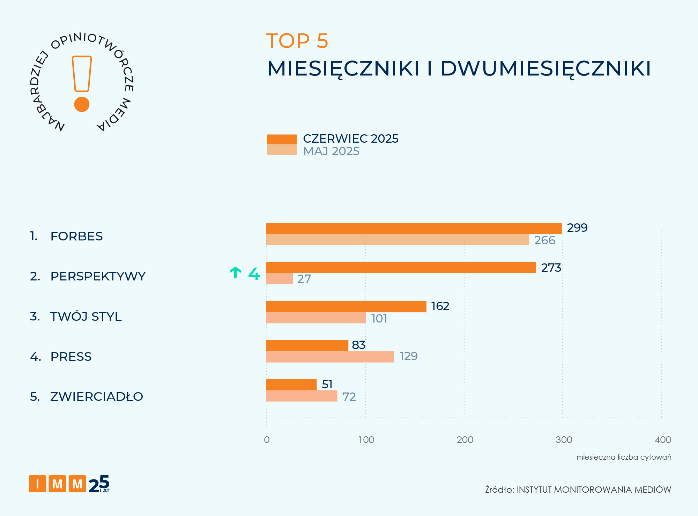

„Rzeczpospolita” liderem w rankingu prasy o tematyce biznesowej
Ranking najbardziej opiniotwórczych tytułów prasowych o tematyce biznesowej otwiera „Rzeczpospolita”, osiągając wynik ponad 3,2 tys. wzmianek.
Na drugim miejscu znalazł się „Dziennik Gazeta Prawna” z ponad 1,9 tys. wzmiankami. Na łamach gazety ukazał się wywiad z prezydentem-elektem Karolem Nawrockim, w którym m.in. zapowiedział, że podpisze ustawę wprowadzającą kwotę wolną od podatku na poziomie 60 tys. zł rocznie.
Podium zamyka „Puls Biznesu” z wynikiem 394 odniesień w innych mediach. Dziennik donosił o rosnącym zainteresowaniu urlopami i rezerwacjami hotelowymi w czasie długiego weekendu czerwcowego.

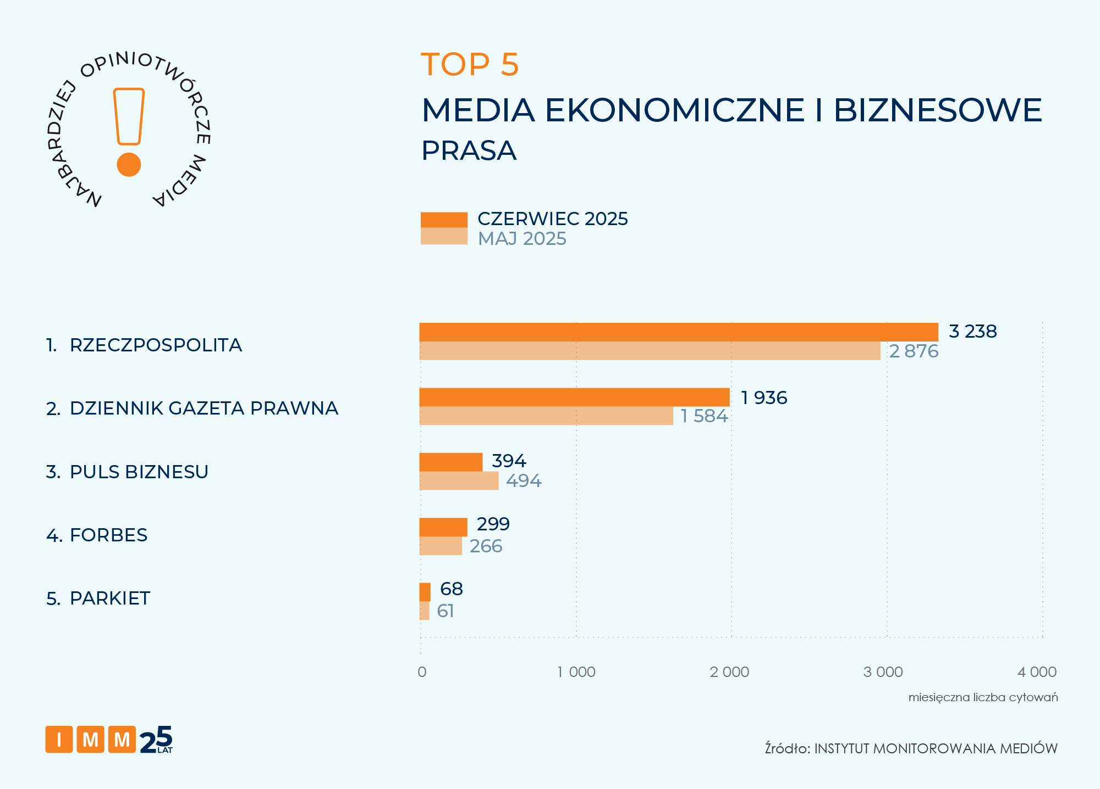

Business Insider najbardziej opiniotwórczym portalem o tematyce ekonomicznej
Zestawienie IMM najbardziej opiniotwórczych portali o tematyce ekonomiczno-biznesowej otwiera Business Insider, który wygenerował 674 cytowania. Portal ustalił, że PKW odwołała posiedzenie dotyczące wpisów błędnych liczb głosów w protokołach po wyborach prezydenckich.
Drugie miejsce zajął Money (601 wzmianek). Wywiadu portalowi udzielił Prokurator Generalny Adam Bodnar, który komentował sprawę uznania ważności wyborów prezydenckich przez Sąd Najwyższy. Na trzecie miejsce zestawienia awansował Forsal z wynikiem 399 wzmianek.

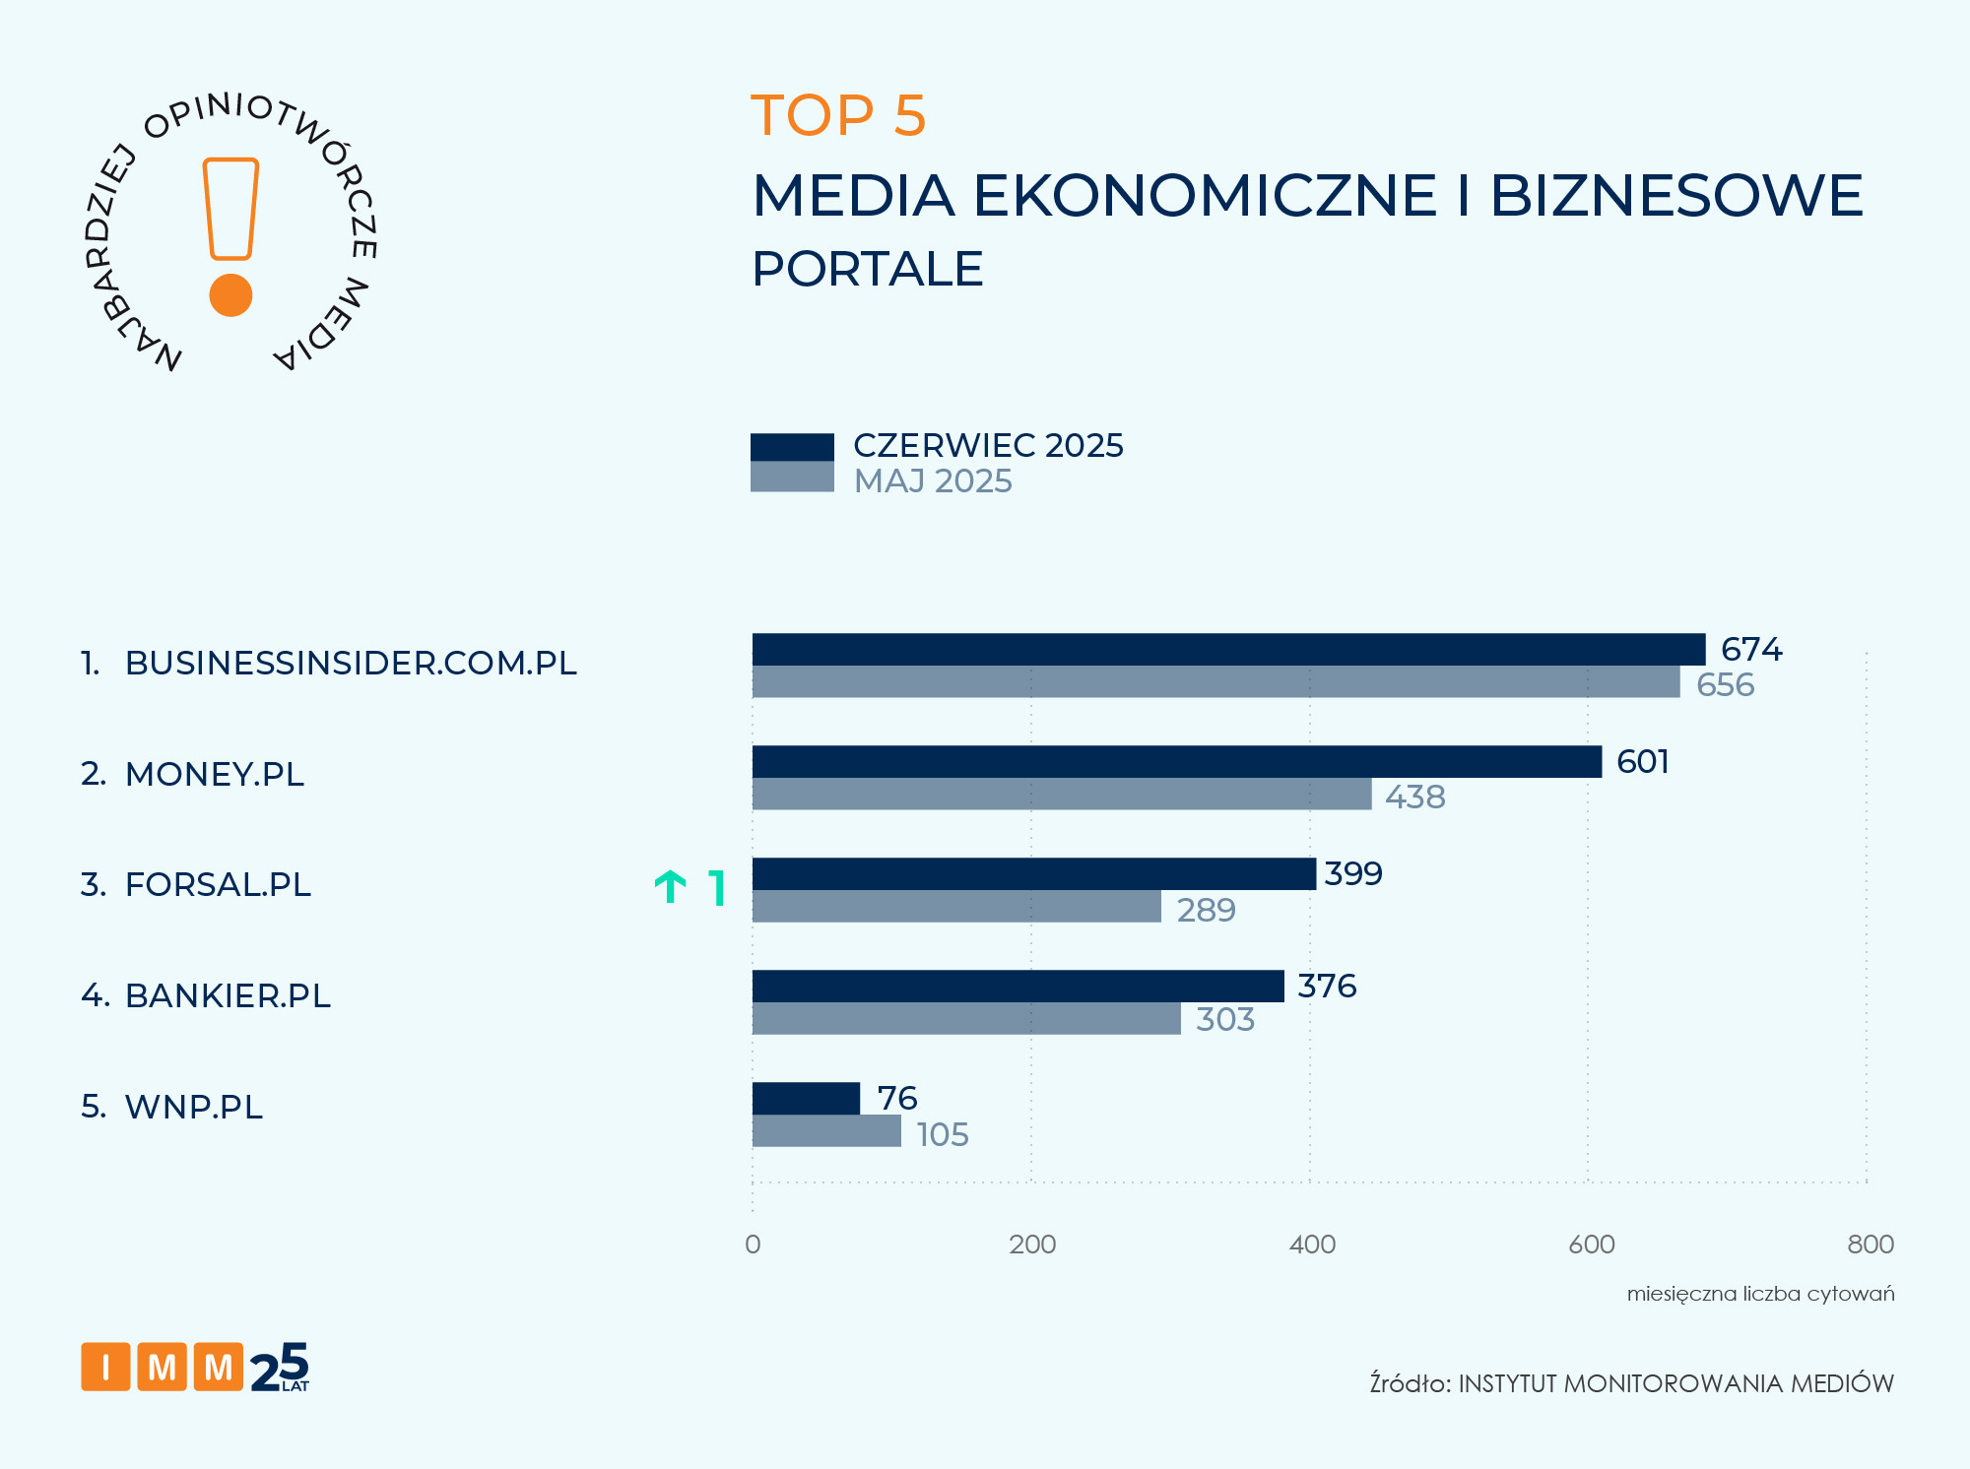

TVP Sport na czele mediów o tematyce sportowej
Najbardziej opiniotwórczym medium o tematyce sportowej w czerwcu został TVP Sport, który osiągnął wynik blisko 1,5 tys. wzmianek w innych mediach m.in. dzięki relacji z meczu Polska – Finlandia w Helsinkach.
Drugie miejsce zajął serwis Meczyki (ponad 1,4 tys. cytowań i awans o 2 pozycje). Na trzecim miejscu, generując ponad 1,3 tys. wzmianek, znalazł się „Przegląd sportowy”. Redakcja poinformowała, że decyzja Michała Probierza o odebraniu opaski kapitana Robertowi Lewandowskiemu była inspirowana przez radę drużyny.

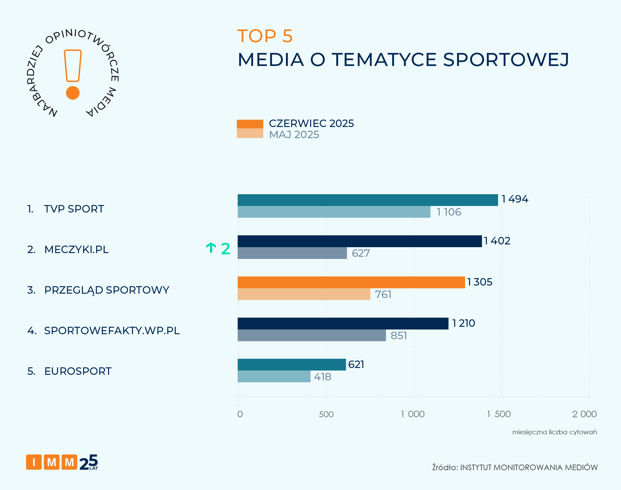

Rynek Zdrowia najbardziej opiniotwórczym tytułem o tematyce medycznej
W rankingu najczęściej cytowanych mediów o tematyce medycznej pierwsze miejsce zajął Rynek Zdrowia, osiągając wynik 209 wzmianek i awansując z 2. miejsca. Portal potwierdził w NFZ wykorzystanie ponad 15 mld zł z 18,3 mld zł dotacji podmiotowej w ciągu pięciu pierwszych miesięcy roku.
Drugie miejsce zajął Medonet ze 193 wzmiankami. Na trzecim miejscu uplasowała się „Medycyna Praktyczna” z wynikiem 42 cytowań.
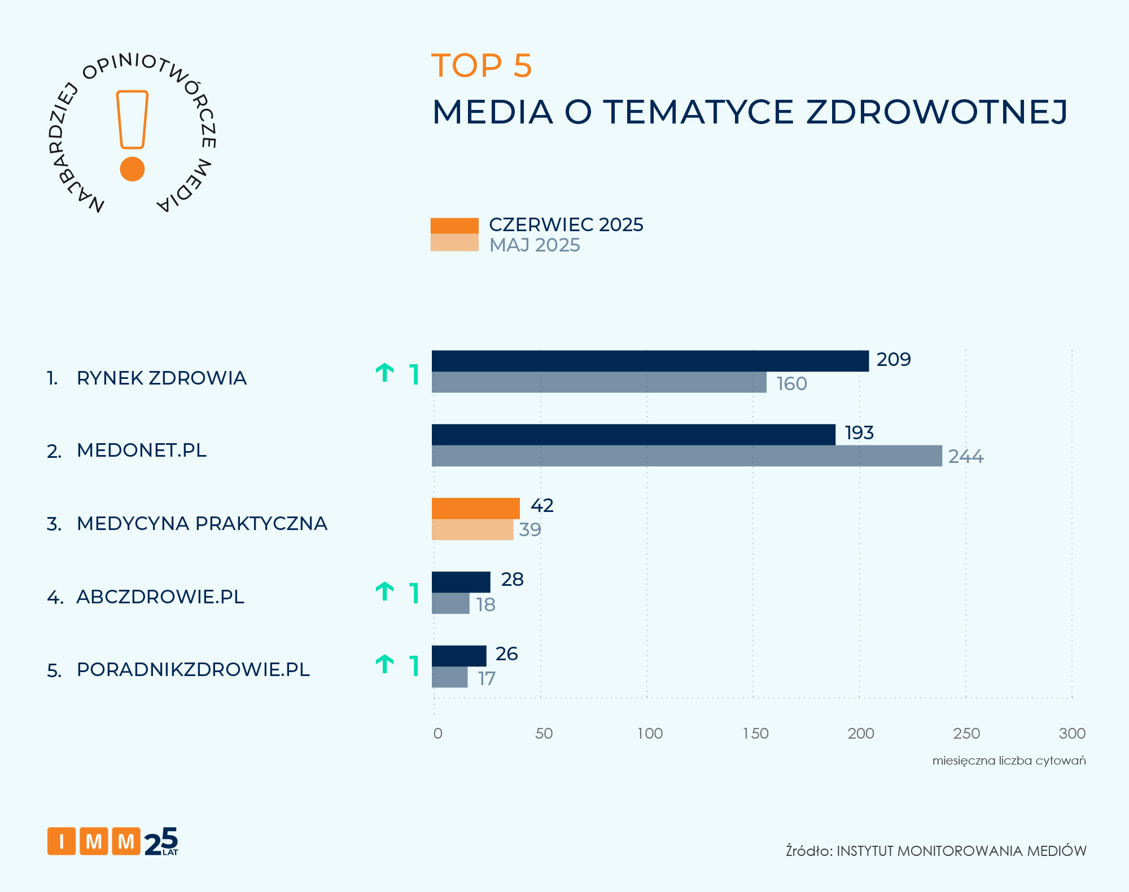

„Gazeta Krakowska” liderem zestawienia mediów regionalnych
Zestawienie IMM najbardziej opiniotwórczych mediów regionalnych czerwca, awansując o 1 pozycję, otwiera „Gazeta Krakowska” (291 wzmianek). Redakcja komentowała wyniki głosowania w komisji nr 95 w Zespole Szkolno-Przedszkolnym nr 14 przy ul. Stawowej w Krakowie, które wzbudziły wątpliwości internautów i części wyborców.
Drugie miejsce zajął „Głos Wielkopolski” (187 cytowań i awans o 1 pozycję). Podium zamyka „Gazeta Wrocławska” z wynikiem 164 wzmianek i awansem o 1 pozycję.

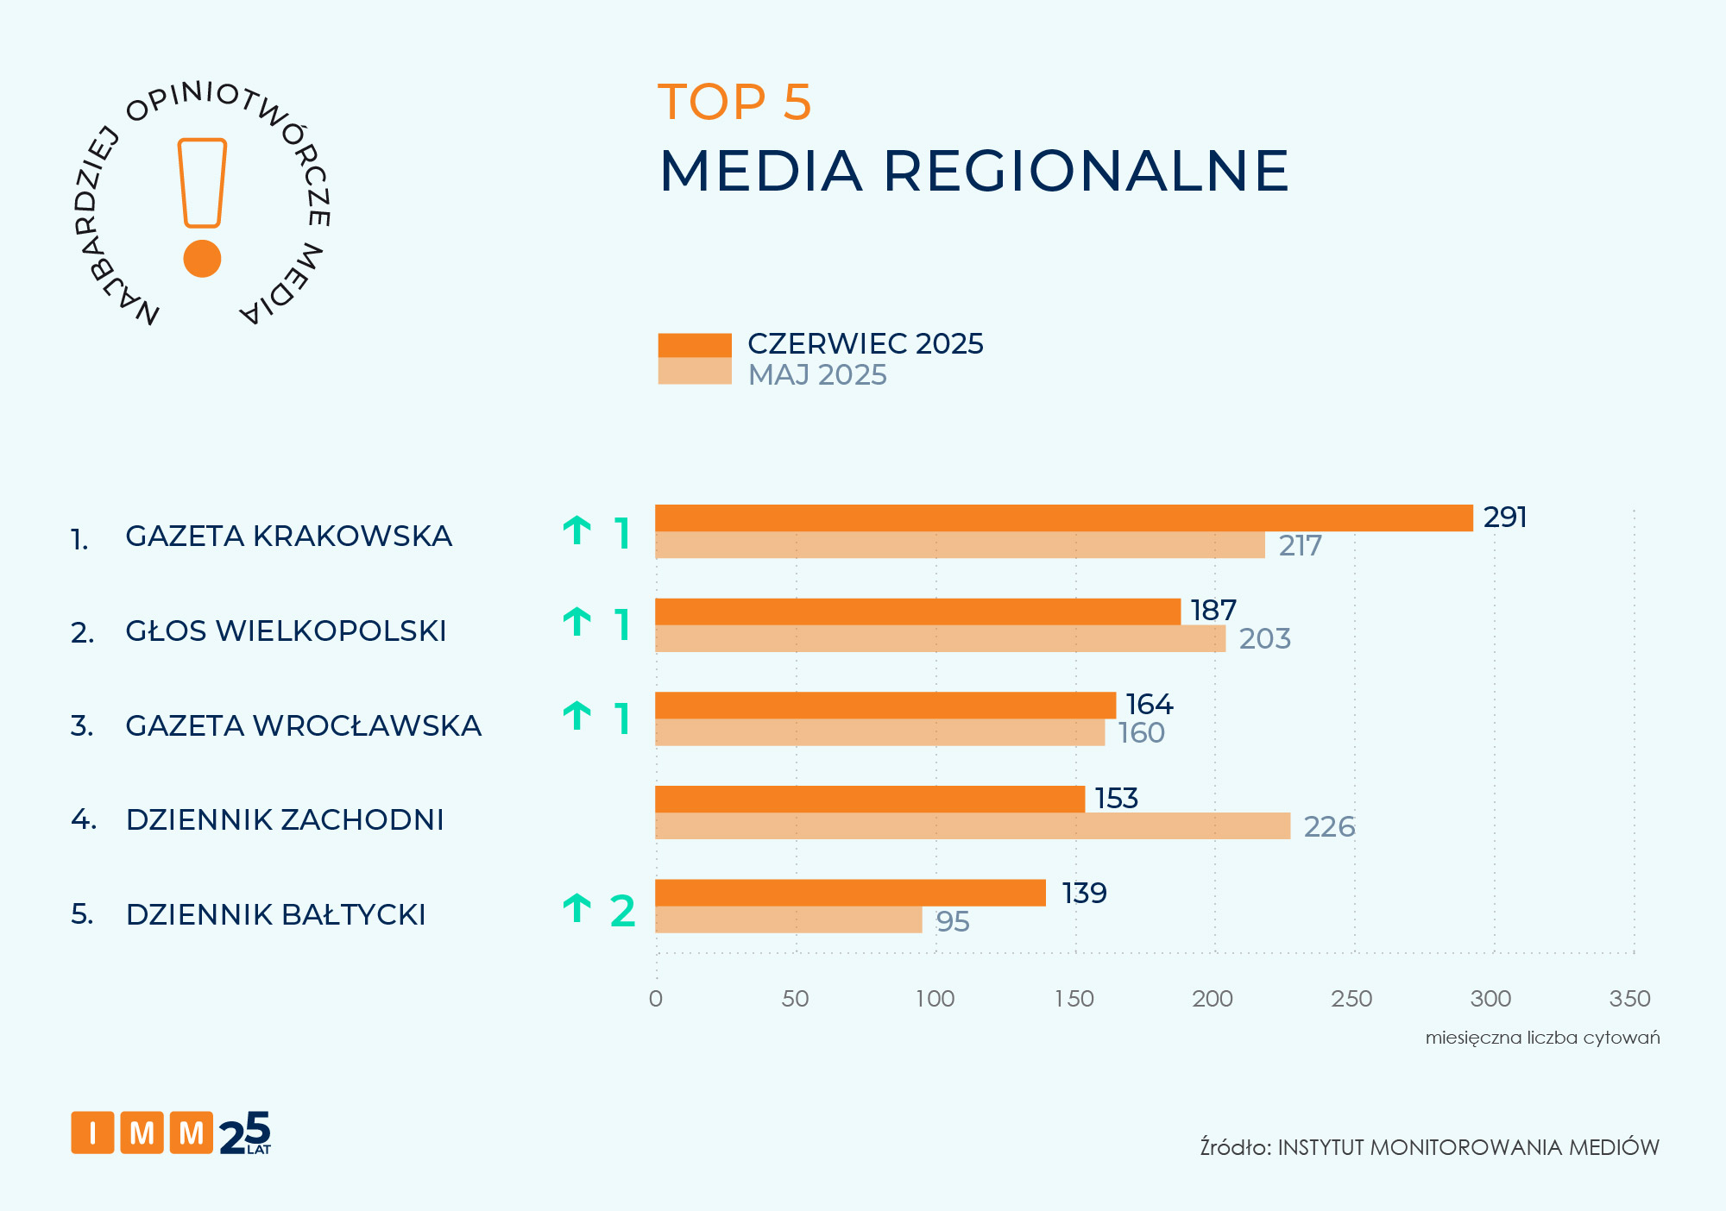

Ringier Axel Springer Polska liderem rankingu wydawnictw
Pierwsze miejsce wśród najbardziej opiniotwórczych wydawnictw czerwca utrzymuje Ringier Axel Springer Polska, którego redakcje Business Insider, „Fakt”, „Forbes”, Medonet, „Newsweek”, Noizz, Onet, Plejada i „Przegląd Sportowy” były cytowane przez dziennikarzy innych mediów w Polsce blisko 11,2 tys. razy.
Na drugim miejscu – awansując o 1 pozycję – znalazła się grupa Wirtualna Polska Media z łącznym wynikiem ponad 6,9 tys. wzmianek badanych tytułów: ABC Zdrowie, Auto Kult, Dobre Programy, Gadżetomania, Money, O2, Pudelek, Wirtualne Media, Wirtualna Polska, Sportowe Fakty, Fotoblogia.
Podium zamyka Cyfrowy Polsat reprezentowany przez Polsat News, Interię, Polsat, Polsat Sport, Pomponik, TV4, do których dziennikarze w Polsce odwoływali się łącznie ponad 6,9 tys. razy.
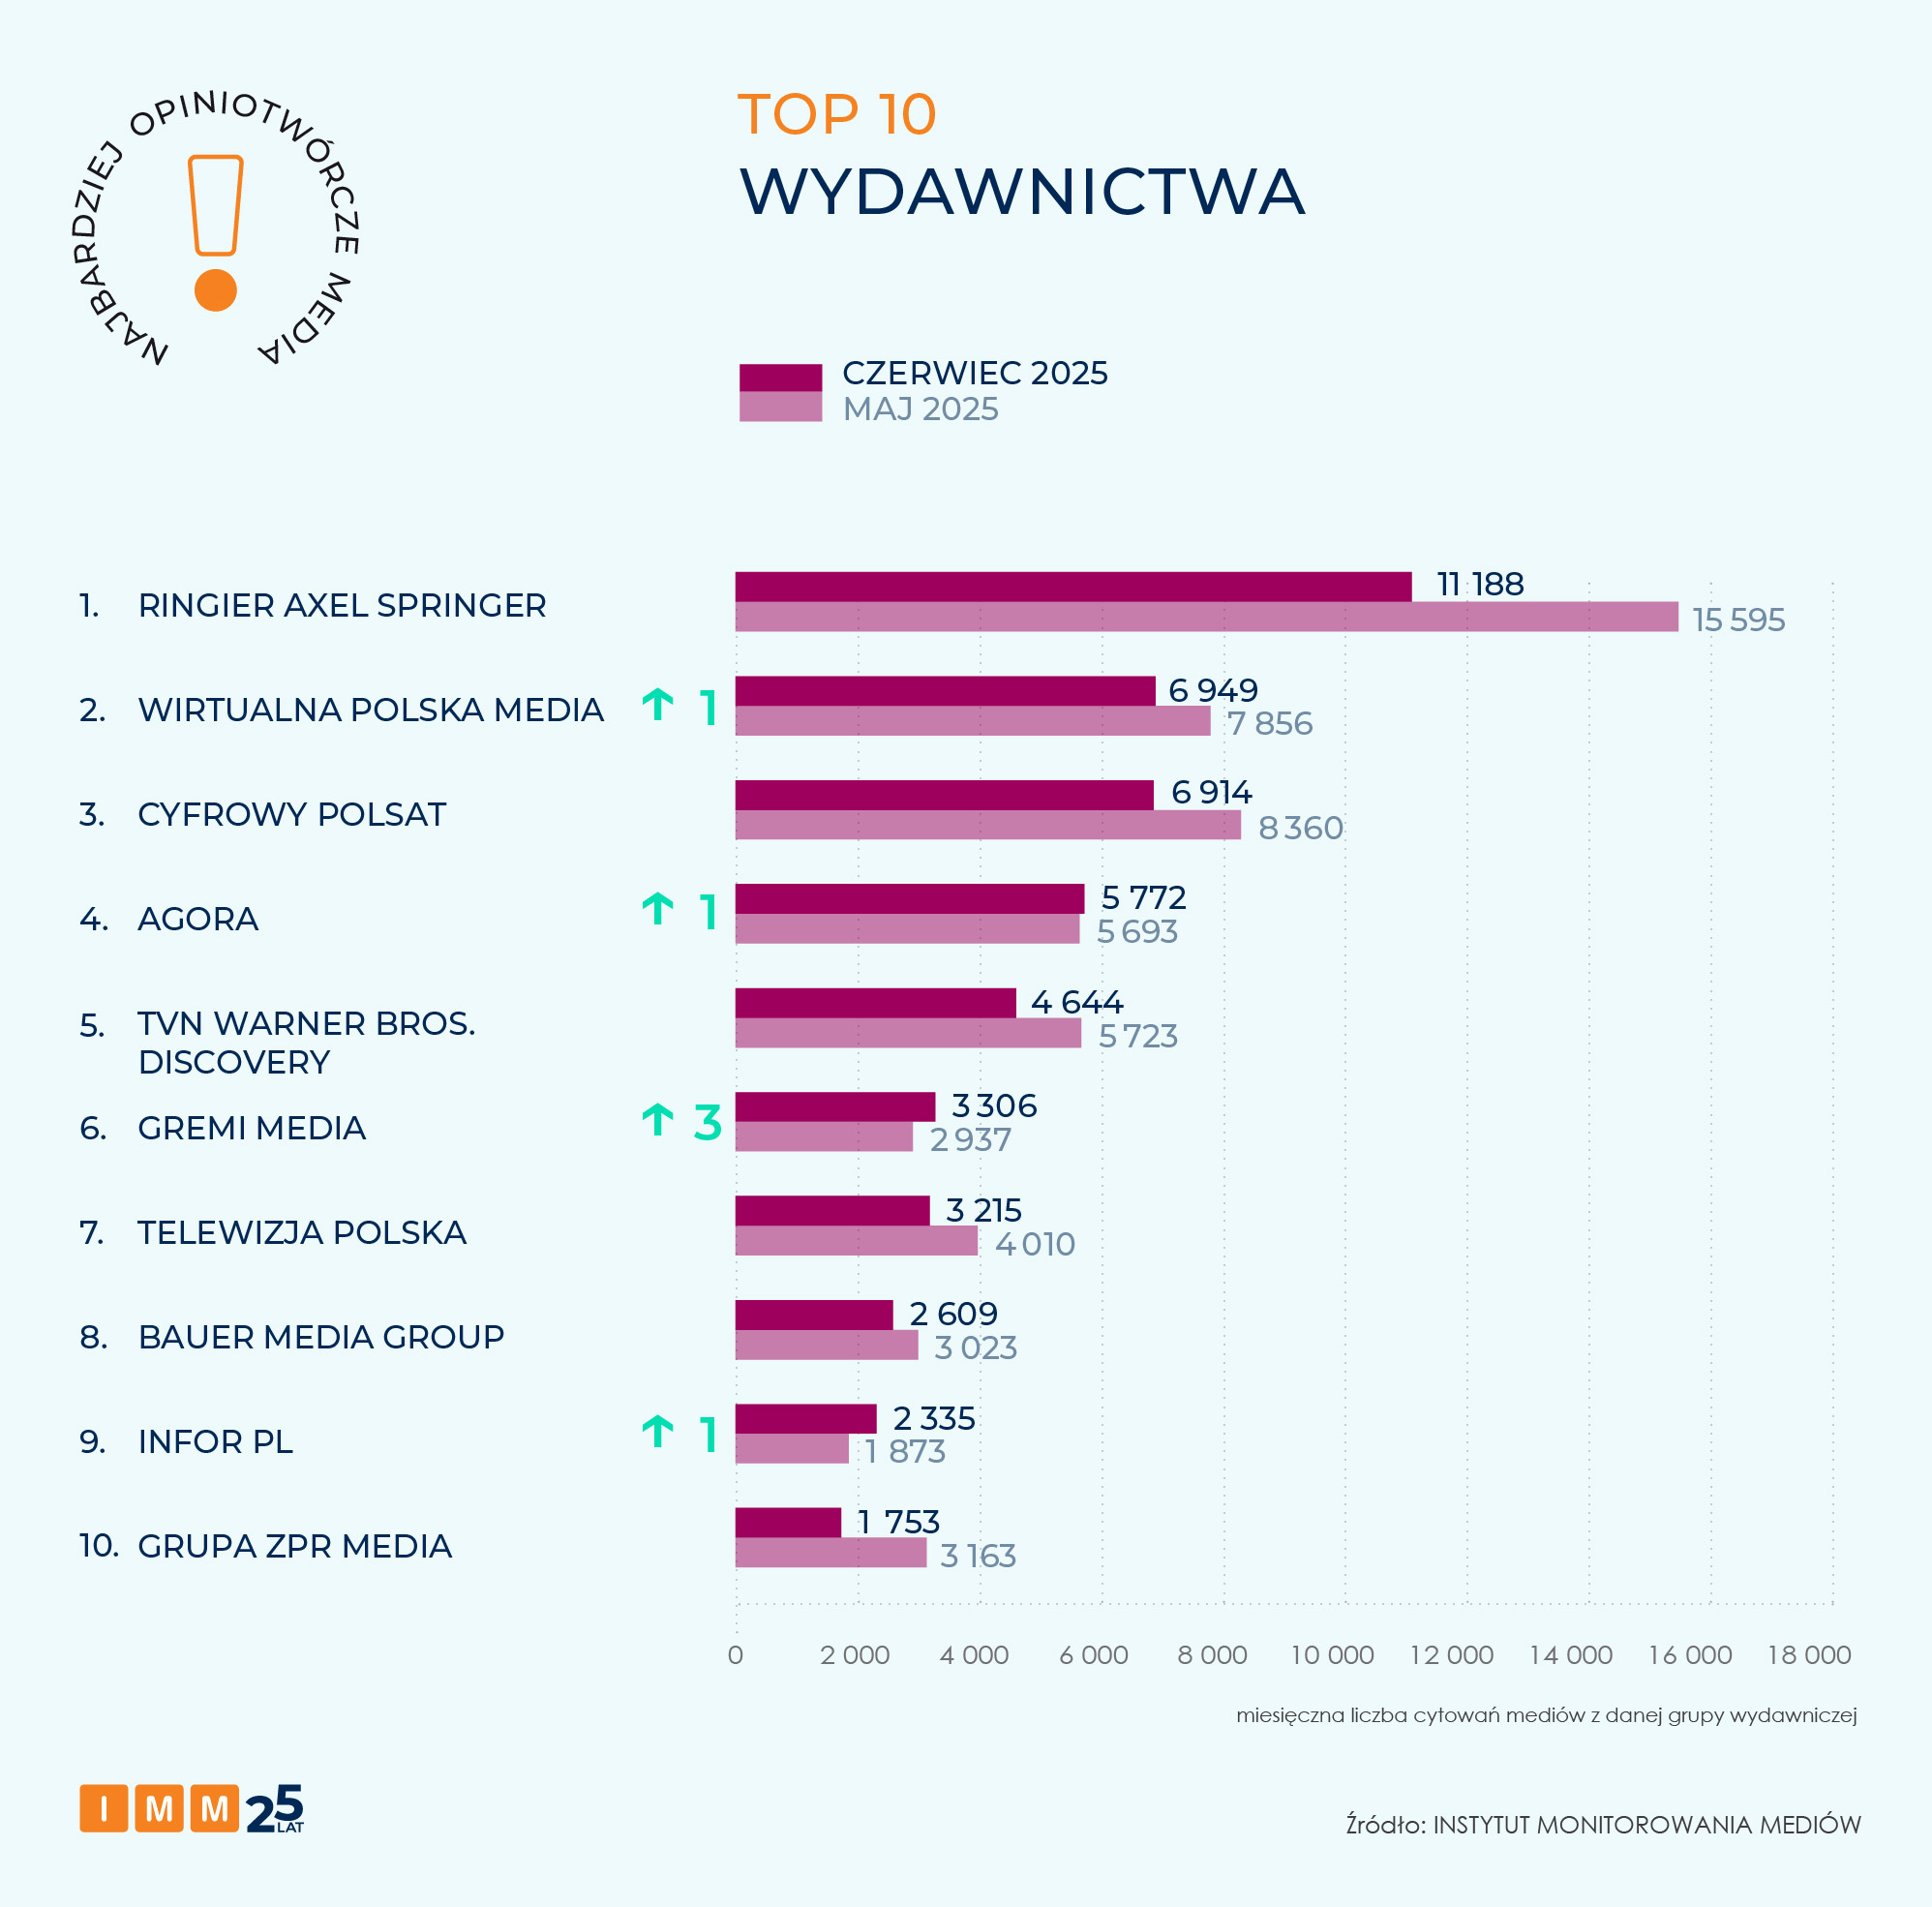

Analizę częstotliwości cytowań poszczególnych mediów przez inne redakcje przeprowadzono na podstawie 62 343 przekazów pochodzących z monitoringu prasy, radia i telewizji oraz portali internetowych, w których pojawiały się cytowania ze wskazaniem nazwy mediów prasowych, serwisów internetowych, stacji radiowych i telewizyjnych lub tytuły ich programów.
Badanie dotyczy okresu 1-30 czerwca 2025 roku.
Instytut Monitorowania Mediów wyraża zgodę na pełną lub częściową publikację materiałów pod warunkiem podania źródła (pełna nazwa: Instytut Monitorowania Mediów). W przypadku wykorzystania grafik należy wskazać źródło (nazwę Instytut Monitorowania Mediów lub logotyp) przy każdym wykresie.
O raporcie:
Raport Najbardziej opiniotwórcze media w Polsce tworzony jest na podstawie analizy materiałów z monitoringu prasy, radia, telewizji oraz portali internetowych, w których pojawiają się cytowania ze wskazaniem nazwy mediów prasowych, serwisów internetowych, stacji radiowych i telewizyjnych lub tytuły ich programów. Instytut Monitorowania Mediów prowadzi badanie nieprzerwanie od września 2003 r.
Analiza obejmuje ponad 1700 gazet i czasopism, wszystkie programy w stacjach telewizyjnych (m.in. TVP1, TVP2, TVP Info, TVN, TVN24, TVN24BiS, TVN Turbo, Polsat, Polsat News, Polsat News 2) i rozgłośniach radiowych (m.in. PR1, PR3, PR4, RDC, Radio Maryja, RMF FM, Radio Zet, TOK FM i Eska Rock) oraz portale internetowe, na których regularnie pojawiają się nowe treści. Raport nie obejmuje materiałów z kanałów społecznościowych i komentarzy umieszczanych pod artykułami w portalach internetowych.

Kontakt dla mediów:
Joanna Rafał
Dział Komunikacji Marketingowej
@: jrafal@imm.com.pl
Tel. +48 722 036 565

